出土文獻與古文字研究青年學者訪談043：周忠兵

編者按：爲了向青年研究人員和在讀學生提供學習、研究出土文獻與古文字的經驗，復旦大學出土文獻與古文字研究中心約請從事相關研究並卓有成就的部分學者接受我們的訪談，題爲“出土文獻與古文字研究青年學者訪談”，由“古文字微刊”公眾號、出土文獻與古文字研究中心網陸續發佈。衷心感謝各位參與訪談的學者。
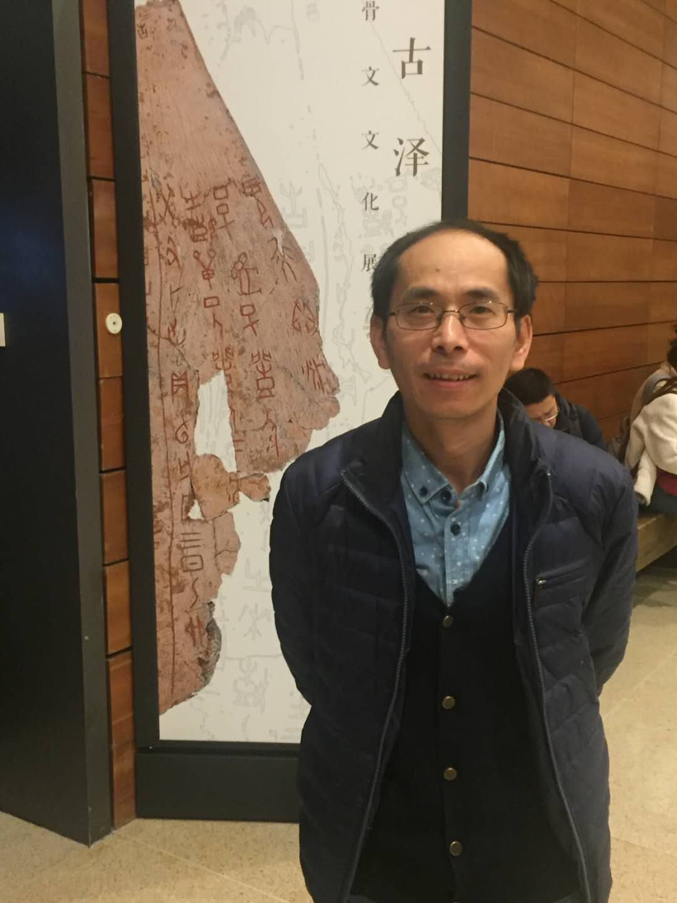
周忠兵，1977年生，江西吉安人，吉林大學古籍研究所教授，從事中國古文字研究。

1.請介紹一下您學習和研究出土文獻與古文字的經歷。
在高中時代，有一位語文代課老師曾在黑板上寫過小篆“瓜”字，這是我第一次知道小篆形體，留下了深刻的印象。再次接觸小篆是上大學之後了。1997年我考入東北師範大學中文系，在經過一段時間的學習後，我自己感覺大概適合從事一些較爲實在的專業，故而對文獻學產生了較大的興趣。閱讀、校讀古書的工作實實在在、看得見摸得著，給人予踏實感。孫欽善《中國古文獻學史》、程千帆《校讎廣義》、姚名達《中國目錄學史》等都仔細讀過，尤其孫先生的書，還抄過大部分。
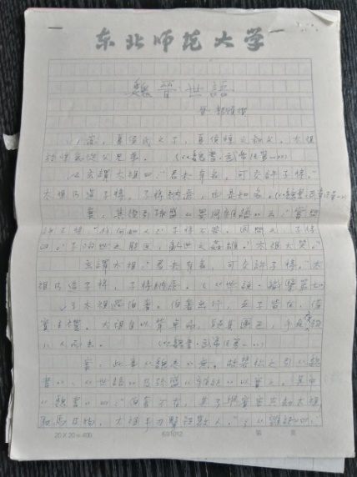
魏晉世語輯佚文稿
不僅如此，我還實際演練過，對《魏晉世語》一書做了輯佚工作。這一想法是在閱讀《三國志》的過程中產生的，裴松之注引用了不少此書內容，感覺很有意思，且在有的書中還將它與《世說新語》相混。於是就對它開展了輯佚工作，以此作爲基地班的學年作業。在進行這一工作時，我在師大古籍部翻閱了不少類書、叢書，如《北堂書鈔》、《藝文類聚》、《初學記》、《太平廣記》、《太平御覽》、《事類賦注》、《玉海》、《說郛》、《五朝小說大觀》等，將其中引到的《魏晉世語》一書逐條摘錄出來。通過這一工作，我對如何輯佚古書有了初步的了解。
大學期間我做過的另一件印象深刻的事即抄寫段玉裁《說文解字注》，當時覺得邊看邊抄能印象深刻些，這一事隨着買到浙江古籍段注縮印本而結束，抄寫了七卷左右，當然段注是不求甚解地通讀完了。抄寫的效果其實並非很好，要做到熟悉還得多看多查。不過因此本科學位論文選擇了段注中的俗字進行研究，可以說是看、抄段注的直接產物。
2001年本科畢業後我繼續在師大攻讀碩士學位，也是從那時起真正看古文字原始資料。師大的古文字課程不多，只是我的導師張世超先生開過一門甲骨的通論課程。所以，我還去吉大旁聽了林澐先生的“甲骨文研究”，吳振武先生的“金文研究”、“戰國文字研究”這幾門課程。當然，更多的時間是在師大古籍部看《甲骨文合集》、《殷周金文集成》這樣的原始材料，將它們都通讀過一遍。不過看得最多的是《小屯南地甲骨》（以下簡稱《屯南》），這是因爲當時買了一套原價打折的《屯南》，手里有自然就看得多些。我的第一版甲骨綴合就是開始看《屯南》沒幾天就發現的。因爲《屯南》所錄歷組不少，學界對它的討論很多，所以我也對它也很關注，除了《屯南》中所錄，《合集》等著錄中的歷組也注意搜集，材料亦相對較熟。碩士論文最後選定對《屯南》釋文進行校訂，主要還是想通過踏實地讀點拓片來夯實一下自己的基礎。
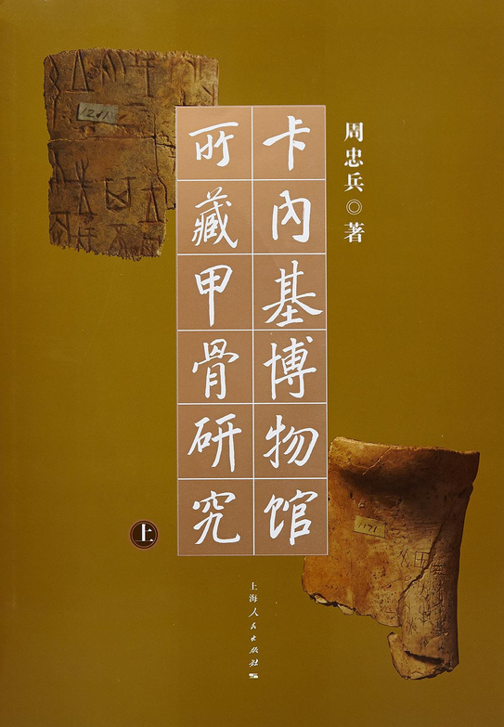
《卡內基博物館所藏甲骨研究》書影
2005年我考入吉大古籍所攻讀博士學位，導師爲林澐先生。讀博期間繼續對歷組卜辭下了些功夫，在吉大古籍部把所藏所有甲骨舊著錄都看了一遍，並把其中更清晰的歷組拓片和合集、合補沒收錄的歷組拓片摹錄出來，故而畢業論文本來打算做歷組卜辭的。不過後來林老師幫我聯繫了去美國匹茲堡卡內基博物館整理其所藏甲骨，所以博士論文就變成《卡內基博物館所藏甲骨的整理與研究》了。

2.您目前主要的研究領域有哪些？該領域今後的預想研究或擬待研究的方向和課題有哪些？
我的研究論著其主題主要有甲骨金文文字考釋、通過古文字考釋來探尋古史、甲骨分類斷代、甲骨綴合辨僞、甲骨文字資料的整理與研究這幾方面。主持的課題有“七種甲骨工具書字形綜理研究”、“歷組卜辭研究”。可以看出我的主要研究領域還是以甲骨文爲中心，金文方面只是涉及文字考釋，簡帛方面的文章基本沒有，唯一一篇有關漢簡的文章是在閱讀所里碩士學位論文時的一點小發現，自己並沒怎麼看過漢簡材料。至於戰國竹簡資料雖大致都瀏覽過，但也未深入鑽研，希望以後能有時間在這方面多下點功夫。在今後的一段時間我還是想把精力放在兩個項目的結項成果上，將它們完善好，做到讓自己滿意。
如今的甲骨文研究應該說是越來越細，精細化研究乃必然趨勢。如何在現有分類成果下細緻地對一類類甲骨作精緻研究，詳細揭示它們各自的特色，相互的關聯，充分發揮它們的語料、史料等價值，應該是我們需要努力的方向。此外，甲骨載體本身的研究，如鑽鑿等，隨着材料公佈的科學化，還是可作進一步研究的。

3.您在從事學術研究的過程中，在閱讀、收集資料、撰寫論文、投稿發表等方面有什麼心得體會？
現在從事學術研究肯定離不開電腦了，所以做讀書筆記自然是在電腦上做最爲方便。至於筆記如何做，每個人大概都有不同，找到適合自己的方式就好。做筆記重要的一方面可能是圍繞某個問題搜集相關材料，看到有關者及時補錄，時間長了自然就形成對某一問題的資料彙編，對這些材料也會越來越熟悉，一旦碰到解決此問題的關鍵證據或觸發了靈感，問題的解決就會水到渠成。
至於論文寫作我自己是比較慢的，常常一篇文章要寫挺長一段時間，有時還時斷時續（目前寫得最快的一篇，就是和蔣玉斌兄合寫 “沖子”的那篇，我們用了一晚上就寫好了），所以在文章寫作方面沒什麼值得說的經驗。文章寫完最好寄給師友徵求意見，因爲每個人的興趣點、知識面都不同，所以多半會給你的文章提出有建設性的意見，這樣可讓自己避免一些錯誤。
文章若有創見，投稿多數應會成功，當然你的文章也需符合投稿刊物的刊文特點（如一刊物從未發過帶古文字字形的文章，你若向它們投這類文章，被採用的可能性會很小），這樣命中率會高些。

4.對您迄今爲止的學習和研究影響較大的著作或學者有哪些（或哪幾位）？
對我們學習古文字影響大的自然是李學勤、裘錫圭等先生的高水平論著，這點應是一種共識，無需多說。
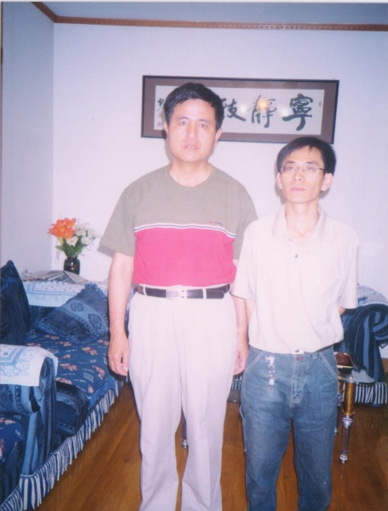
2004年與張世超老師合影
就我個人來說，對我影響最大的是我的兩位導師林老師、张老師。兩位老師是我進入學術殿堂的領路人。張老師把我讀研期間新綴的甲骨寄給蔡哲茂先生，使我有幸得到蔡先生惠贈的大作《甲骨綴合集》，這對我來說是歡欣鼓舞的，也讓我對自己做好學術研究充滿一定的自信。
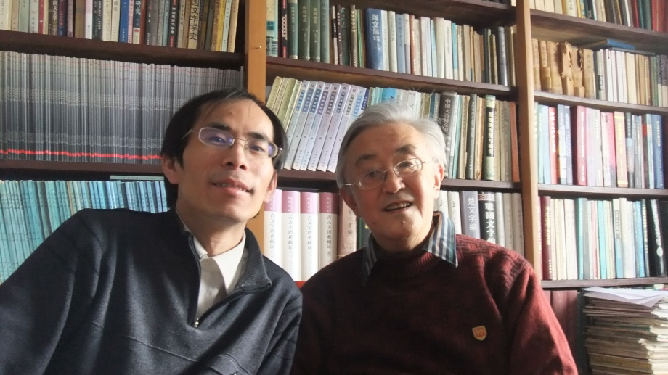
2011年元旦與林澐老師合影
林老師博學多才、思維敏捷，讀博及工作之後，每有文章基本都會拿給老師看，老師都會很快地給出意見。我會把老師認爲還有點價值的投出去，一般或可能不行的則放一放或直接作廢。有老師幫忙把關，使我不至於犯大的錯誤。老師對我文章的肯定，對我來說是一種激勵，是讓我保持前進的動力。能一直在老師身邊得到老師的指教，真是很幸運。除了學術方面的指導與幫助，老師在生活上對我也非常關心，我的個人問題就是在老師張羅下得以解決的。
兩位老師對學術的認真、求真的態度更是潛移默化地影響着我，使我對學術滿懷敬畏之心。師恩似海，我當銘記於心，努力做好。
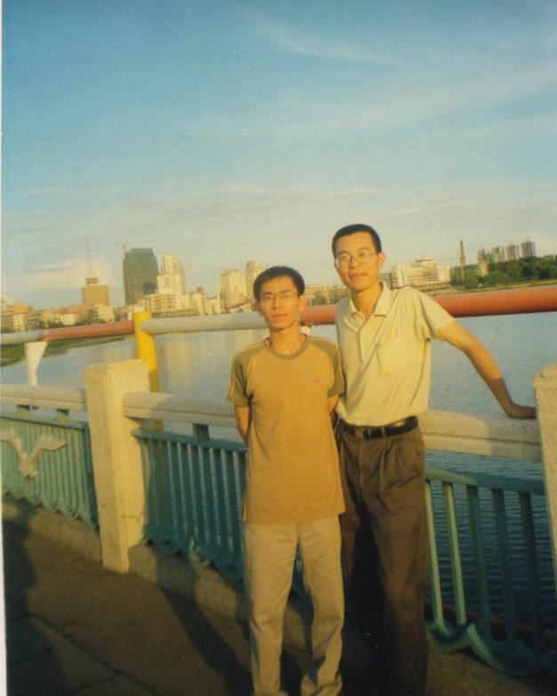
2002年與老蔣合影
同輩學者對我影響最大的是我的師兄蔣玉斌先生。2004年我考博失利，爲複習備考，師兄收留我在他寢室借住了大半年。在這段時間，我見識到他對學術的認真及用功程度，雖同住一屋，但我常不知他何時入睡，通宵學習對他來說是常事。在他的影響下，我也盡量多多努力，但遠遠不及。與師兄交往的20年中，從他那學到很多，使我受益匪淺。

5.請結合您的學習和研究經歷，爲初學者提供一些建議。
一、要有自主學習的能力。作爲學生特別是研究生要有自主學習的能力，若只滿足老師課堂教的那些知識，多半是學不好的。因爲課上老師教的畢竟有限，更多的需要自己課後去大量閱讀。另外，課上被動接受，和自己主動學習得來的，其留下的印象不可同日而語，課上所學若不及時複習，可能很快就忘了。而自己學習得來，往往會印象深刻。
二、要有問題意識。在閱讀原始材料時看到好玩的、不懂的多動手記。看文章時做到多問爲什麼，多琢磨作者如何論證，是否合理。一旦問題積累多了，就可能會逐漸解決一些問題。
三、要珍惜學生時代。學生時代對學習研究來說應該是最好的時光，無雜事，可心無旁騖地鑽研，一旦工作，這種大塊的讀書時間往往是可遇不可求，是一種奢望了。所以，要珍惜在校時間，多讀書，讀好書。

6.在數位化和資訊化的時代，電腦技術或網路資源對您的研究具有什麼樣的影響或作用？
電子化時代給研究帶來的便利是顯而易見的，古文字文章手抄時代早已一去不復返了。我在研究時也常用到各種電子資料庫、網絡資源，不過水平不高，只會一些常見資源的基本檢索。如何高效地利用各種數字資源進行研究還有待學習。有兩點提出供大家注意：一、如今古籍全文檢索很方便，不過通過檢索得來和自己閱讀得來，帶給我們的成就感不同，顯然後者更高，所以保持自己的古書閱讀習慣還是很重要的。此外，檢索得來，一定要注意覆覈原書，以免犯不必要的錯誤。二、雖然電子書籍給我們閱讀、寫作能帶來很大的便利，但電子書籍有時並非好的版本，所以圖書館的資源還得利用起來。就甲骨來說，舊著錄多數沒有電子版，學習甲骨，若有條件，還是有必要泡泡圖書館看看這些書的。若如《鐡雲藏龜》這樣的原書都沒看過，也算是一種遺憾。

7.出土文獻與古文字研究與眾不同的一點，在於許多論文或觀點是發佈在專業學術網站上甚至相關論壇的跟帖裏的，您如何看待這一現象？您對相關的學術規範有何認識或思考？
网络文章和論壇跟帖當然都可以，只是如不少學者已指出的，應該盡量規範化。盡早把論壇中有價值的觀點寫出，否則引用起來多爲網名確實很不方便。論壇跟帖雖是即興而爲，但最好還是要考慮成熟些再發言，盡量避免朝令夕改。

8.您如何處理學術研究與其他日常生活之間的關係？學術之外您有何鍛煉或休閒活動？
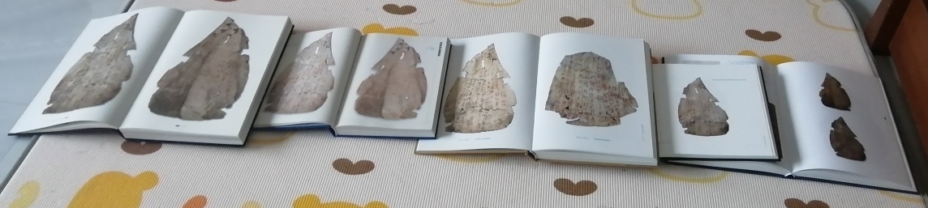
娃的遊戲
以前讀書時還會打打乒乓球，程鵬萬兄就是我的球友，我們大概每一兩周就會打兩小時左右的乒乓球，打球時海闊天空地聊，感覺很不錯。此外，讀書期間我有時還會去慢跑或散步。自從工作成家之後，就沒什麼特意的鍛煉。做家務和帶娃算是我目前的鍛煉了。比如我娃最近對我的大部頭圖版書感興趣，他就常讓我陪他把這些書搬來搬去，把不同的書打開排成一排找同一版甲骨或同一件青銅器，這對我而言也算一種小小的運動了。
至於休閒活動，主要是看電影和電視劇了，一般新的感興趣的電影、電視劇都會看。

感謝周忠兵先生接受訪談。本文所有圖片均蒙周先生提供。

